**Java Web开发**

**实验一**

**作业报告**

|  |  |
| --- | --- |
| 学 院 | 计算机 |
| 所在系 班 级 | 2017软件工程系10班 |
| 学 号 姓 名 | 04161009李润丰 |
| 指 导 教 师 | 郭晓燕 |
| 完 成 时 间 | 2018年5月- |

# 实验题目

1、 将实验二的第2题（第二章17题）进行改写，

改写一：支持中文，确保两种表单提交方式（get、post）都支持中文，另外对程序的空对象情况进行处理。

改写二：除了之前的学号、姓名另外再加上所在专业（计算机、软件工程及网络工程，单选框或下拉列表框皆可），登录成功后根据身份进行跳转，进入对应的页面，页面需显示****专业学号姓名。登录失败转向失败页面，并进行报错！

# 分析与设计

loginServlet.java

index.jsp

# 关键源码（部分）

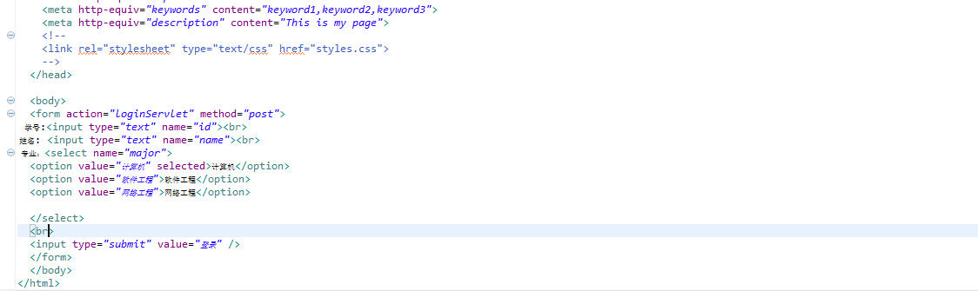

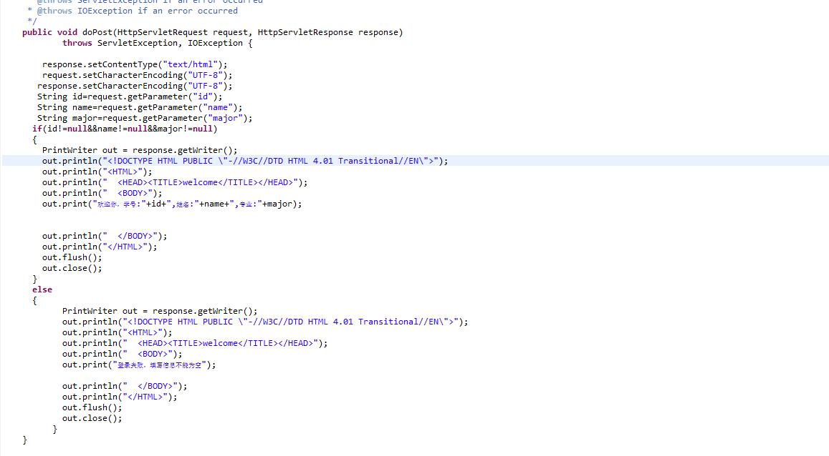

# 运行效果图

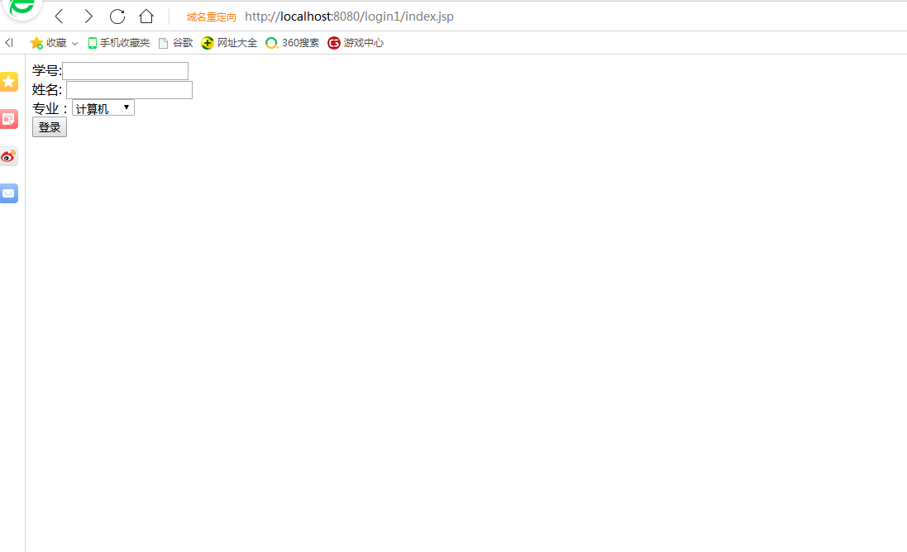

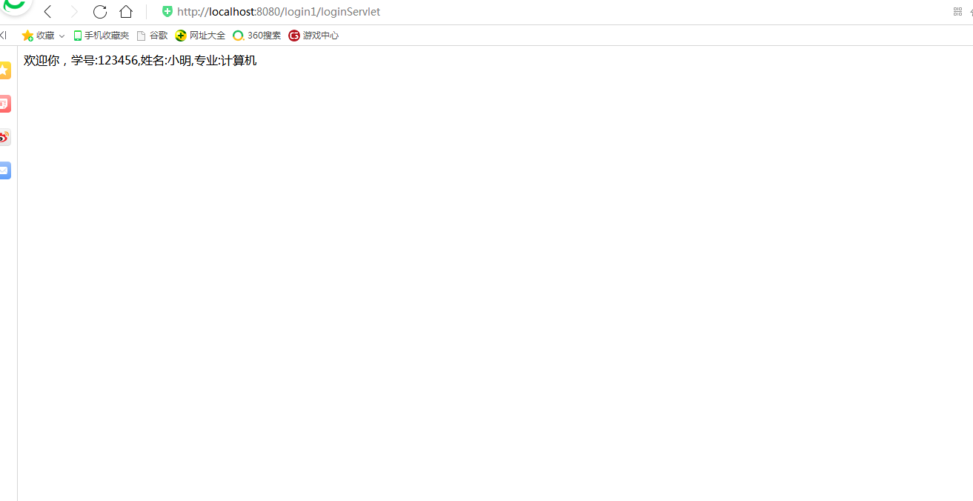

# 收获与问题

谈一谈你在本实验中所收获的内容及问题。